ОБЕД  (диетическое питание - сахарный диабет)  Суп картофельный с рыбными консервами  Огурцы свежие порционно  Печень по-строгановски  Рис припущенный с овощами  Хлеб пшеничный  Хлеб ржаной  Компот из смеси сухофруктов | 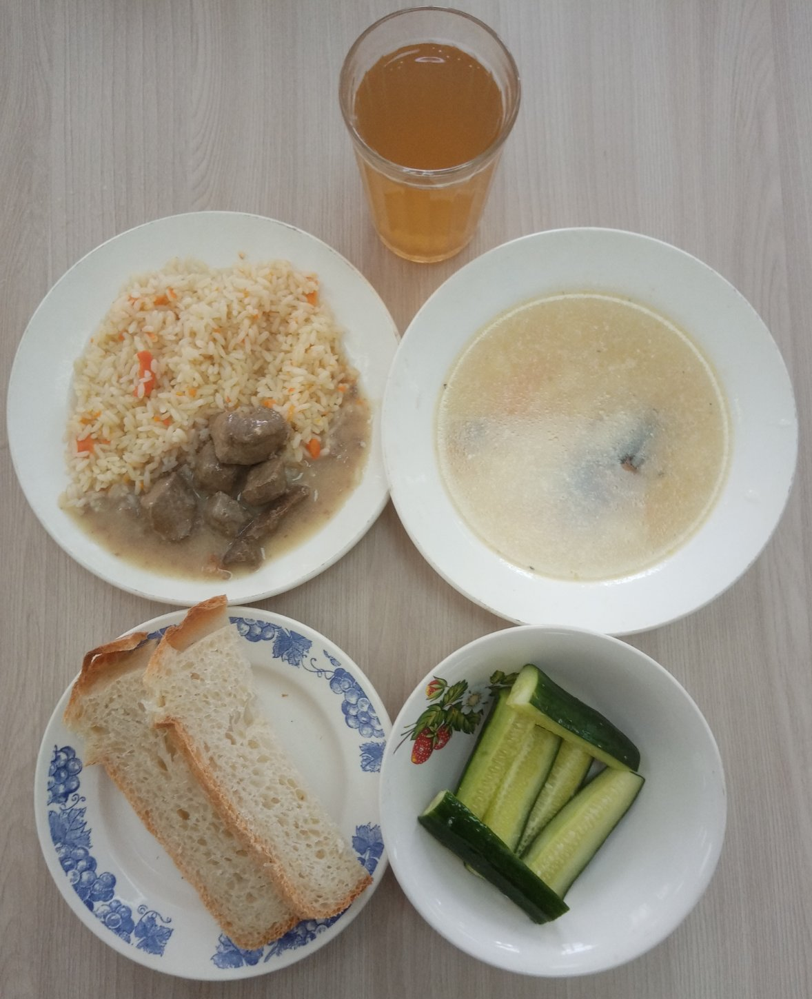
ЗАВТРАК  Огурцы свежие порционно  Бутерброд с маслом сливочным  Каша (рис) жидкая молочная с маслом сливочным  Чай с лимоном  Банан | 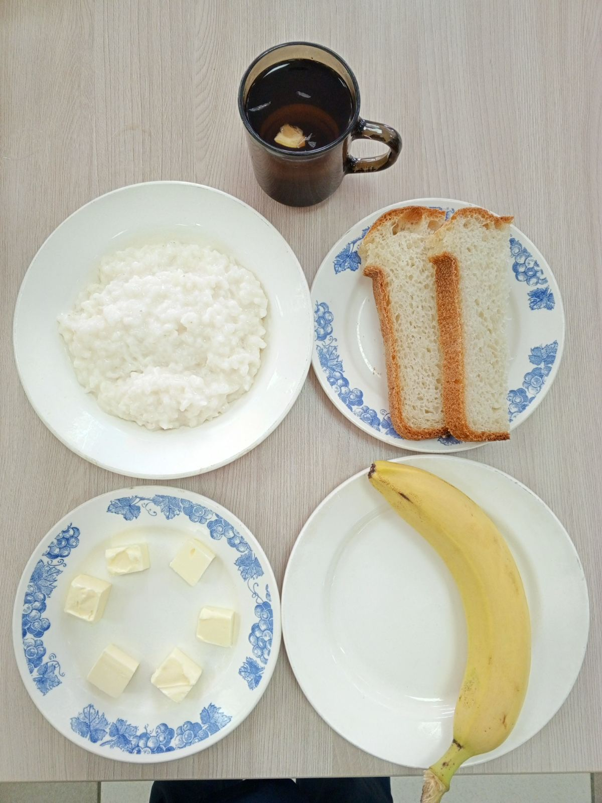
ОБЕД
(1 – 4 классы, 5-11классы)
Суп картофельный с рыбными консервами
Огурцы свежие порционно
Печень по-строгановски
Рис припущенный с овощами
Хлеб пшеничный
Хлеб ржаной
Компот из смеси сухофруктов

